**El poder detrás del poder, y sus *macrionetas***

*Eduardo de la Serna*

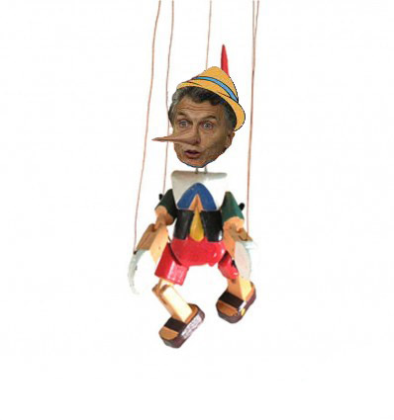

¿Hace falta decir que hay un “poder detrás del poder”? ¿Decir que quienes aparecen no son los que manejan los hilos?

Y ponerle nombre al poder no es fácil. Hay nombres, sobrenombres, seudónimos que “algo dicen”, pero que siempre es más lo que esconden. Y más allá de los rostros, tantas veces no expuestos (“no se olviden de Cabezas”) siempre es fácil decir “el diablo”, “el padrino”, “la mafia” … y serán verdad en parte, pero solo en parte.

Y, para peor, hay mucho poder que tiene por encima más poder. Sabemos historias de quienes se han “creído vivos” y están “nadando con los peces”, otros conocen sus límites y ejercen poder sobre impotentes, sabiéndose micropotentes a su vez ante otros. ¿Y cómo hacer ante el poder que maneja nuestros propios hilos? Podemos resignarnos y cerrar los ojos musitando un *“¡si bwuana!”*, por ejemplo. Hay varios autores que han expresado las diferentes lógicas de la resistencia. Se suele hablar, esquematizando bastante, de cuatro posiciones en referencia al discurso político ante el poder:

* *el discurso público externamente conformista*
* *el discurso oculto resistente*
* *el discurso público resistente, pero camuflado*
* *el discurso público abiertamente resistente*

Todos conocemos ejemplos de todos estos. Y sus consecuencias, ventajas, desventajas, conveniencias. Todos podemos pensar hasta dónde llega la dignidad y hasta donde ceder, o hasta donde el instinto de supervivencia o subsistencia. Y muchas veces creeremos que con slogans podremos enfrentar el poder: “*no pasarán*”, “*el pueblo unido, jamás será vencido*”, *“todos unidos triunfaremos”* (dichos que encierran algo de cierto pero que no bastan… y la historia miles de veces lo ha demostrado).

Los que creemos que la resistencia nos constituye en la fidelidad al Evangelio y al pueblo, allí donde deben estar puestos nuestros oídos, podemos saber prudencial u osadamente hasta donde hablar, decir, callar, pensar. Pero, y acá el punto, al menos es importante visibilizar, racionalizar, conceptualizar, poner nombres, palabras, rostros al poder que nos oprime. Al menos para saber de dónde viene la vida y de dónde no. De dónde solo es cabe esperar abuso, violencia e injusticia.

El poder no necesariamente es negativo. Evangélicamente el poder puede ser visto como servicio. Pero no está mal mirar a quienes tienen poder, para estar seguros que sirvan y no “se sirvan” de los que les son confiados. La vida, el bienestar, la felicidad, la paz de los pobres son el test de los poderosos. Test en el cual, debemos reconocerlo, muchísimas veces son reprobados.

Claro que, y no lo ignoramos, muchos con poder y que quieren servir a sus pueblos, deben también hacer frente a quienes son más poderosos aún que ellos (y que, si le son desagradables o rebeldes, procurarán cuestionarlos, degradarlos, atacarlos con todos los estamentos de poder a su alcance, como el mediático y el judicial y el económico, por ejemplo). Sean estos instituciones, corporaciones, estados... Casi todo “patrón” tiene a su vez patrones y quienes le son “clientes”. Sólo los patrones-de-todos-los-patrones (cuyos nombres desconocemos, cuyos rostros ignoramos, aunque algunos vislumbremos) no han de rendir cuentas a nadie, salvo a su conciencia (que suele ser muda, ciega y sorda). Pero, en ese caso, quienes ejerzan poder, podrán también ellos ser resistentes ante los que son más poderosos, o ser sus marionetas. Hay quien “*maneja los piolines de la marioneta universal*” y “*ha marcado las barajas y recibe siempre la mejor*”. Pero del otro lado, puede haber resistentes rebeldes, en favor de su pueblo, quienes mucho, o poco pelean o luchan en favor de “los suyos”, o podrán ser simplemente “*Macrionetas*” de los más-poderosos. Y nos toca reconocerlos, para que nuestra vida no dependa en todo de ellos, y podamos nosotros manejar algunos hilos (el voto, por ejemplo).

--  
Publicado por Blog de Eduardo en [2º Blog de Eduardo de la Serna](https://blogeduopp1.blogspot.com/2019/02/el-poder-detras-del-poder-y-sus.html) el 2/28/2019 09:14:00 p.m.